
จดหมายข่าว

องค์การบริหารส่วนตำบลบางคา อำเภอราชสาส์น จังหวัดฉะเชิงเทรา
ปีที่ 6 ฉบับที่ 1 ประจำเดือนตุลาคม – ธันวาคม 2566
*********************************

วันที่ 13 ตุลาคม 2566
องค์การบริหารส่วนตำบลบางคา นำโดย นาวาอากาศโท เสวก ขวัญพงษ์ นายกองค์การบริหาร ส่วนตำบลบางคา พร้อมด้วยคณะผู้บริหาร พนักงานส่วนตำบล และพนักงานจ้าง เข้าร่วมกิจกรรมจิตอาสาพัฒนา ณ บริเวณวัดจรเข้ตาย
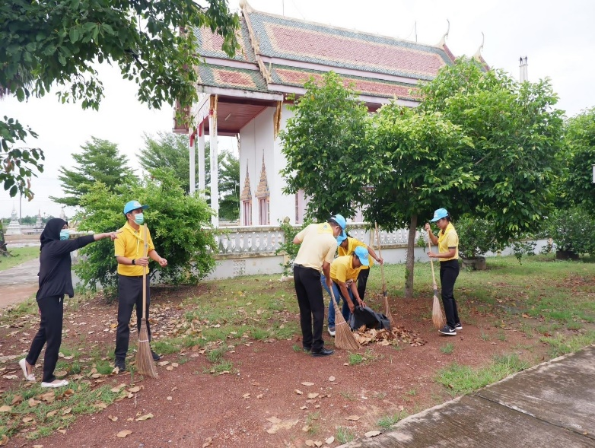
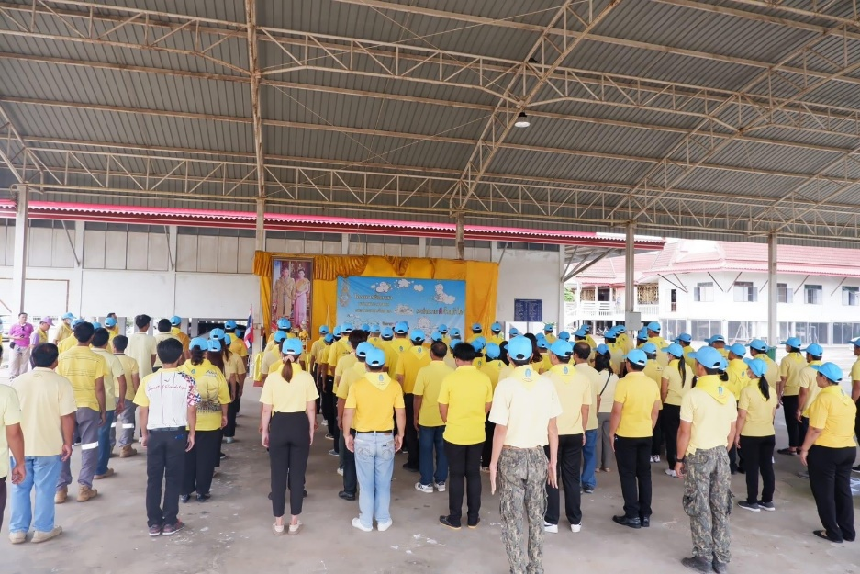

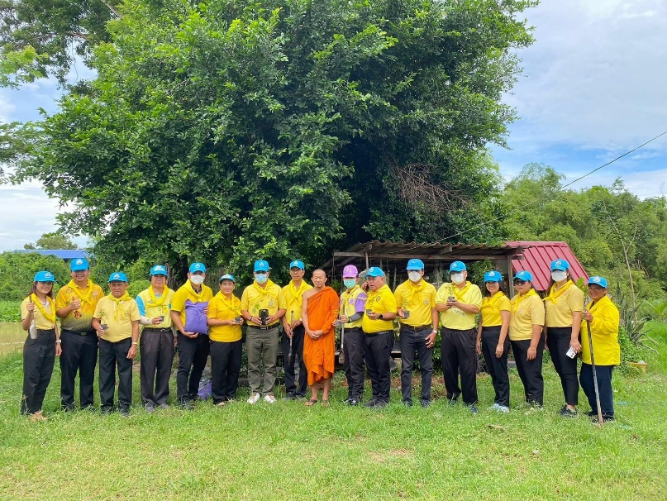

-2-
วันที่ 21 พฤศจิกายน 2566
องค์การบริหารส่วนตำบลบางคา นำโดย นาวาอากาศโท เสวก ขวัญพงษ์ นายกองค์การบริหาร ส่วนตำบลบางคา พร้อมด้วยคณะผู้บริหาร พนักงานส่วนตำบล และพนักงานจ้าง เข้าร่วมกิจกรรมจิตอาสาพัฒนา ณ สวนหย่อมเฉลิมพระเกียรติ
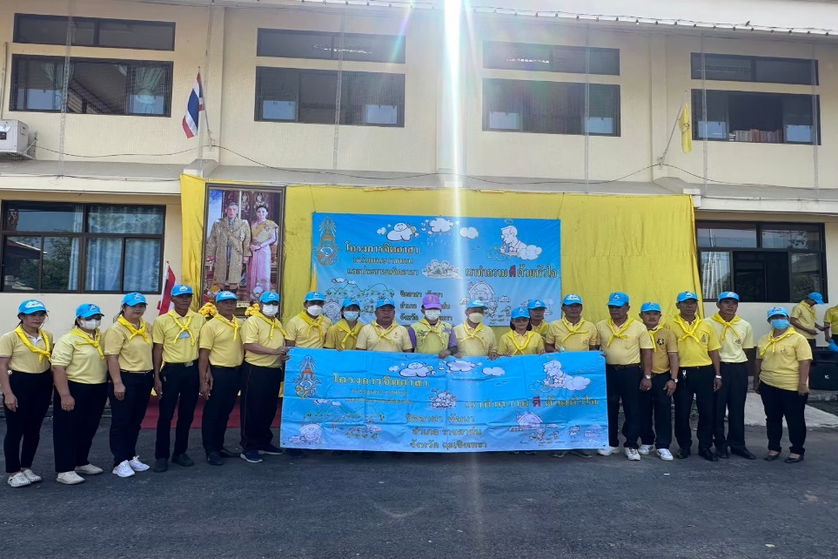

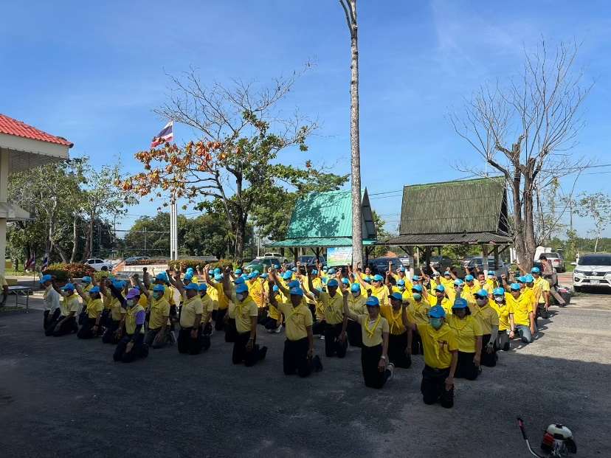

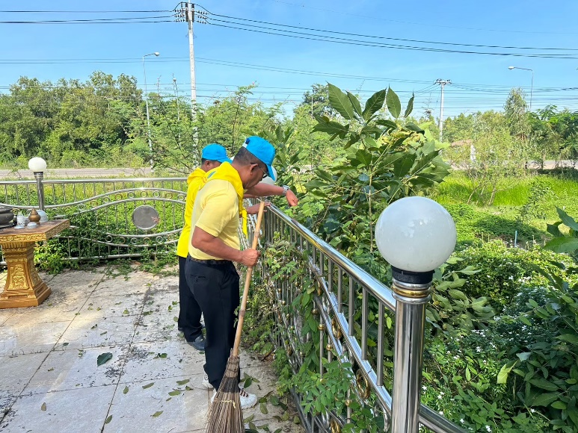

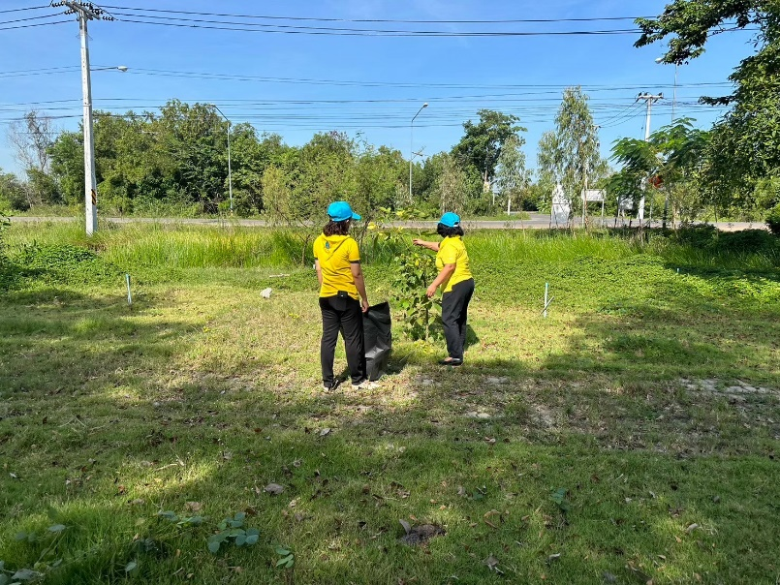

-3-

วันที่ 21 พฤศจิกายน 2566
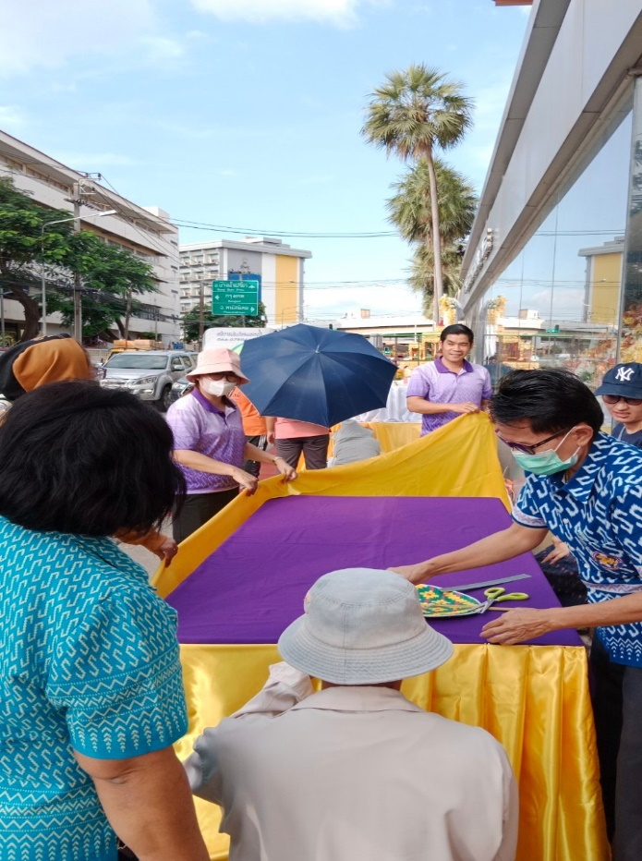
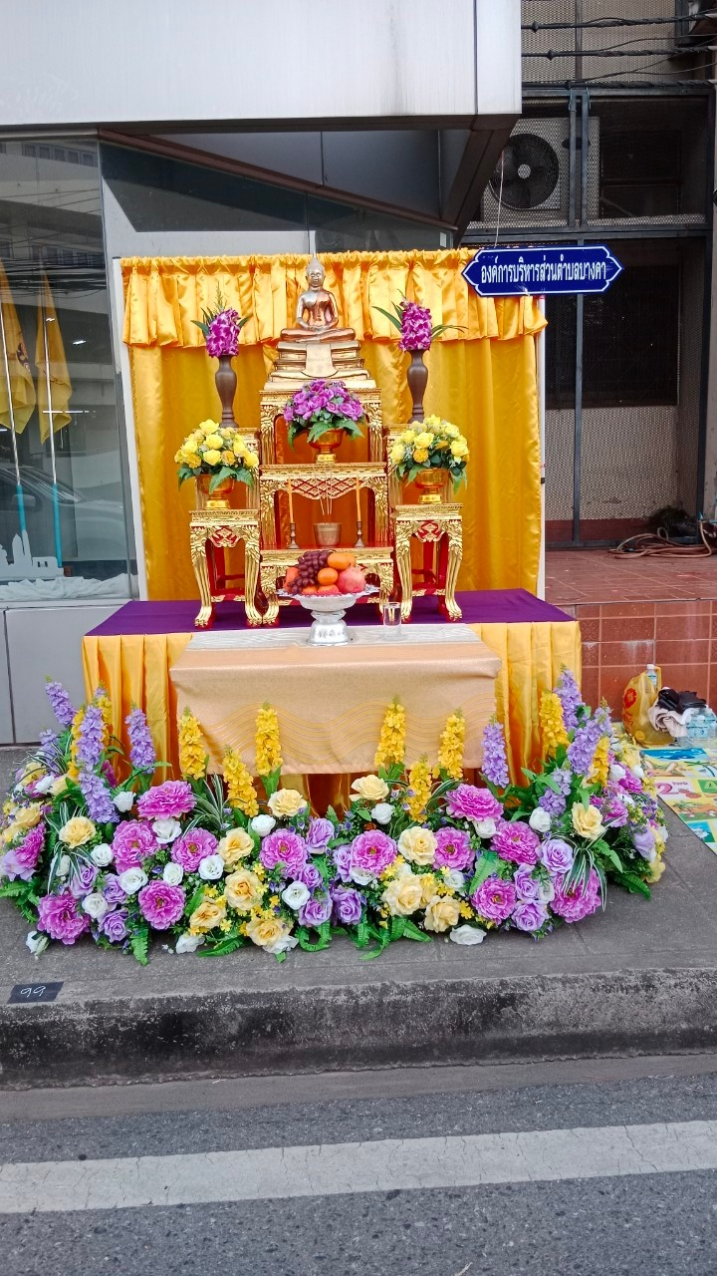
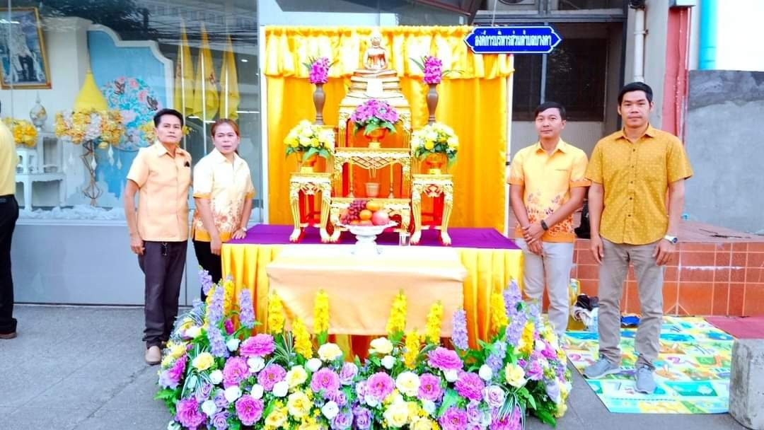
องค์การบริหารส่วนตำบลบางคาเข้าร่วมกิจกรรมจัดโต๊ะหมู่บูชาเนื่องในงานนมัสการหลวง พ่อพุทธโสธร ประจำปี พ.ศ. 2566

-4-

วันที่ 27 พฤศจิกายน 2566
องค์การบริหารส่วนตำบลบางคาจัดงานประเพณีลอยกระทงประจำปี พ.ศ. 2566
ณ วัดเตาอิฐ
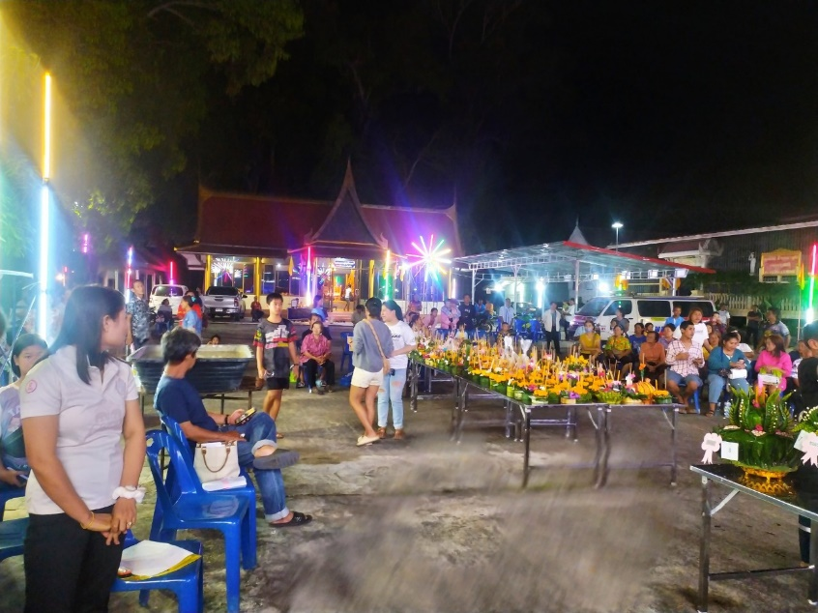

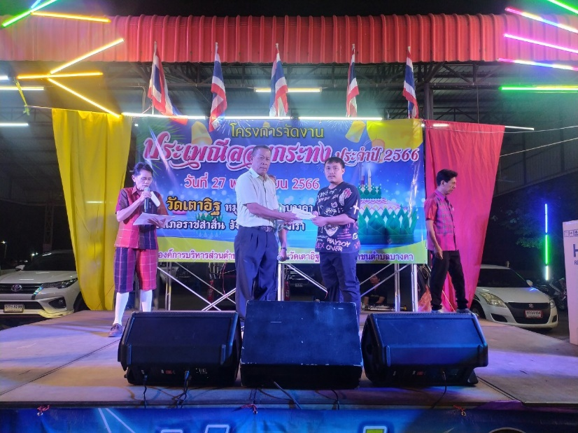

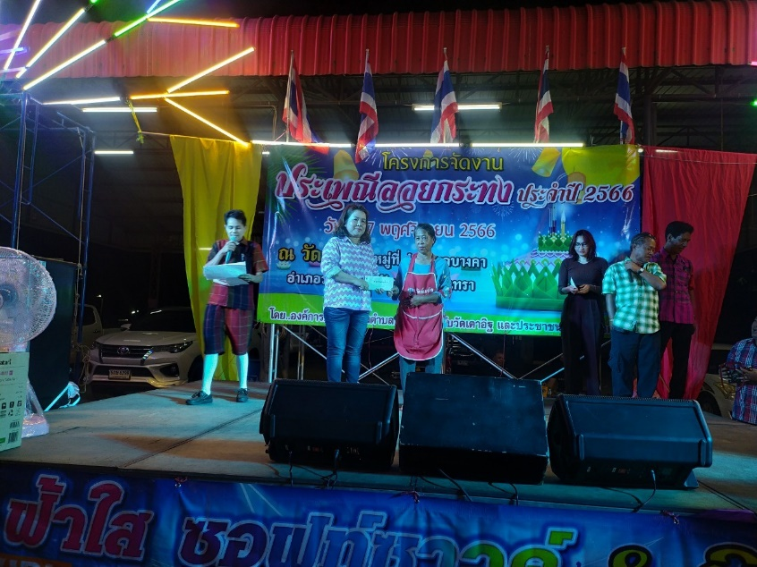

-5-
วันที่ 13 ตุลาคม 2566
องค์การบริหารส่วนตำบลบางคา นำโดย นาวาอากาศโท เสวก ขวัญพงษ์ นายกองค์การบริหาร ส่วนตำบลบางคา พร้อมด้วยคณะผู้บริหาร พนักงานส่วนตำบล และพนักงานจ้าง เข้าร่วมกิจกรรมจิตอาสาพัฒนา ณ ที่ว่าการอำเภอราชสาส์น
